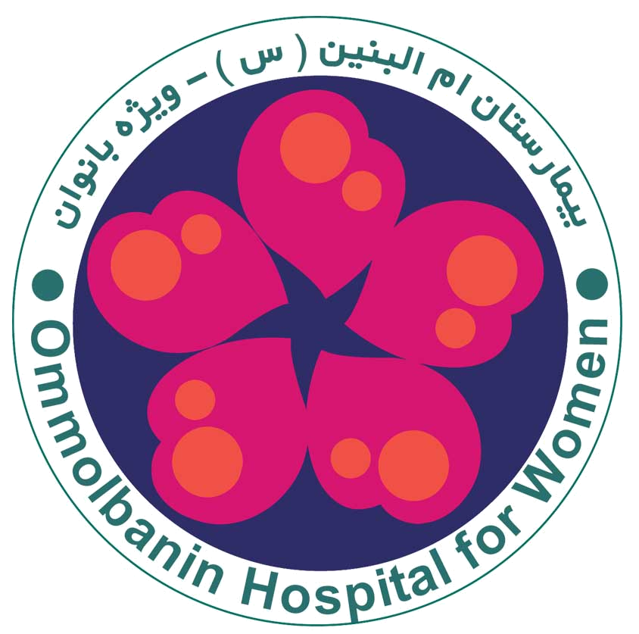
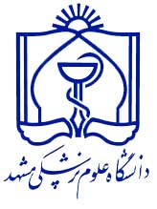

تاریخ آخرین بازنگری:1/09/1401
تاریخ بازنگری بعدی:2/02/1403

تیروئیدکتومی(برداشتن غده تیروئید)

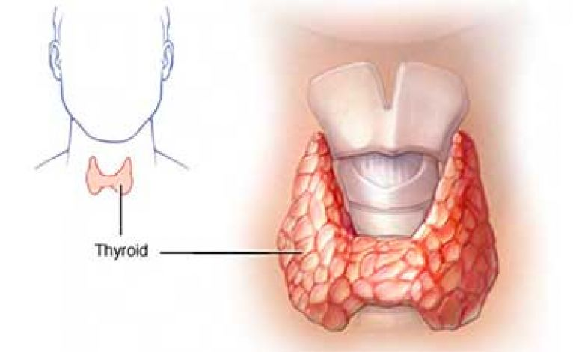

تیروئیدکتومی چیست؟
تیروئیدکتومی جراحی برداشتن تمام یا بخشی از غده تیروئید است. تیروئید یک غده پروانه مانند است که در پایه گردن قرار گرفته است. این غده هورمون هایی را تولید می کند که تمام جنبه های متابولیسم از ضربان قلب تا نحوه سوزاندن کالری در بدن را تنظیم می کنند.

تیروئیدکتومی یا جراحی برداشتن تیروئید برای درمان اختلالات تیروئید مانند سرطان، بزرگ شدن غیر سرطانی تیروئید و پرکاری تیروئید (هیپرتیروئیدیسم) به کار می رود. میزان برداشتن تیروئید در تیروئیدکتومی به علت جراحی بستگی دارد. اگر تنها بخشی از غده برداشته شود (تیروئیدکتومی پارشیال)، تیروئید بعد از جراحی به عملکرد طبیعی خود ادامه می دهد. اگر غده به طور کامل برداشته شود (تیروئیدکتومی توتال)، شما به هورمون درمانی روزانه برای جبران عملکرد طبیعی غده تیروئید خود نیاز دارید.
علت انجام تیروئیدکتومی:
تیروئیدکتومی یا جراحی برداشتن تیروئید در شرایط زیر توصیه می شود:
سرطان تیروئید. سرطان شایع ترین دلیل برای انجام تیروئیدکتومی است. اگر به سرطان تیروئید دچار هستید، برداشتن بیشتر غده عموما یک گزینه درمانی است.
بزرگ شدن غیر سرطانی تیروئید (گواتر). در صورتی که به گواتر مبتلا هستید و احساس ناراحتی می کنید یا در بلع و تنفس دچار مشکل هستید، یا در برخی موارد گواتر موجب هیپرتیروئیدیسم شده است، برداشتن بخشی یا تمام غده تیروئید یک گزینه درمانی خواهد بود.
پرکاری تیروئید (هیپرتیروئیدیسم). هیپرتیروئیدیسم شرایطی است که در آن غده تیروئید بیش از حد طبیعی هورمون تیروئید تولید می کند. اگر شما با داروهای ضد تیروئید مشکل داشته باشید و تمایلی به انجام درمان با ید رادیواکتیو نداشته باشید، تیروئیدکتومی می تواند یک راه درمانی باشد.
مراقبت های قبل از عمل :
▪مصرف رژیم غذایی سرشار از کربوهیدرات و پروتئین و
پرکالری
▪مصرف مکمل های ویتامینی مثل ویتامین C
▪از مصرف قهوه ، چایی و غذاهای محرک اجتناب شود.
▪تمیز نمودن موهای صورت و گردن قبل از عمل
▪در صورت مصرف داروهای رقیق کننده خون مانند وارفاین ،اسویکس و آسپرین و ...حتما با پزشک خود
مشورت نمائید و طبق نظر ایشان به مدت یک هفته آن
ها را قطع نمائید.
▪ از نیمه شب قبل از عمل ناشتا باشید.
مراقبت های بعد از عمل :
رژیم غذایی : در روزهای اول بعد از عمل غذاهای نرم و
صاف شده مصرف نمائید و در حالت نشسته غذا بخورید.
▪ استفاده از نمک ید دار در سفره غذایی بهترین راه حل
برای جبران کم کاری تیروئید می باشد.
▪ از مصرف سیگار اجتناب کنید.
▪ در صورت وجود بی حسی و گزگز دور لب و انگشتان
فورا به پزشک معالج خود اطالع دهید. این عالئم نشانه
کمبود کلسیم است.
▪ در صورت تب ، خونریزی یا وجود قرمزی و سفتی در
محل عمل به پزشک مراجعه کنید.
▪ بیماران ممکن است از سفتی و درد در ناحیه شانه ،
گردن و پشت شکایت داشته باشند که به حسب شدت
درد مسکن داده می شود.
▪ پس از عمل جراحی معموال در ناحیه عمل یک یا دو
درب ) لوله جهت تخلیه ترشحات از محل عمل ( تعبیه
خواهد شد که معموال دومین روز بعد از عمل و قبل از
ترخیص خارج می گردد.
عوارض تیروئیدکتومی عبارتند از:
- خونریزی
- عفونت
- انسداد راه های هوایی در اثر خونریزی
- گرفتگی صدا دائمی به علت آسیب عصبی
- آسیب به چهار غده کوچک قرار گرفته در پشت تیروئید (غدد پاراتیروئید) که موجب هیپوپاراتیروئیدیسم، سطح غیر طبیعی کلسیم (پایین آمدن کلسیم خون) و افزایش مقدار فسفر در خون می شود.

منبع: https://medlineplus.gov2020
پائیز 1401

